Уголок «Веселая математика»
В старшей группе уголок занимательной математики включает в себя как производственные игры, так и игры изготовленные своими руками.
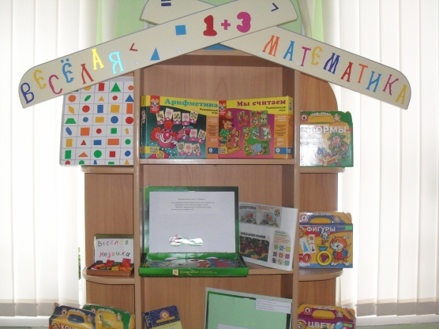
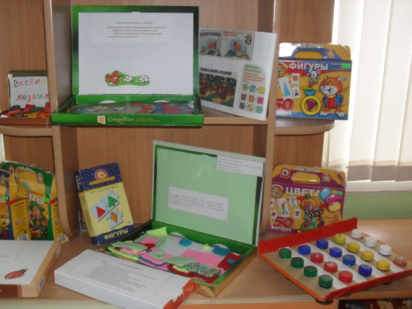
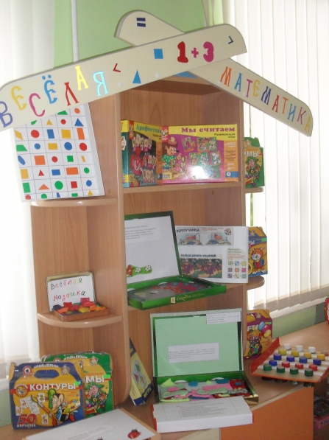

Игры производственные:
1) «Фигуры»
Цель игры: знакомит с основными геометрическими фигурами, учит находить предметы одинаковой формы, сравнивать и объединять их в группы. Развивает внимание, усидчивость. Проводится с детьми младшей – старшей групп.
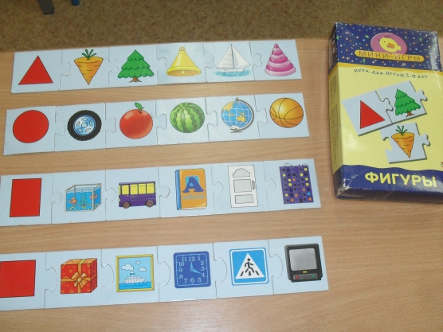

2) «Арифметика»
Цель игры: знакомит с цифрами и основными арифметическими действиями, вырабатывает навыки устного счёта в пределах 10. Учит составлять и решать примеры. Проводится с детьми старшей, подготовительной групп.
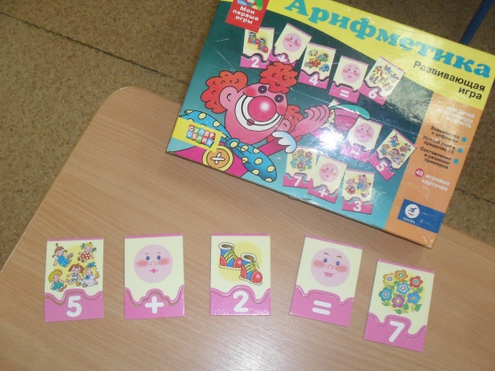

3) «Мы считаем»
Цель игры: знакомит с цифрами от 1 до 10, закрепляет умение считать и выстраивать количественные цепочки, формирует элементарные математические представления. Проводится с детьми старшей, подготовительной групп.
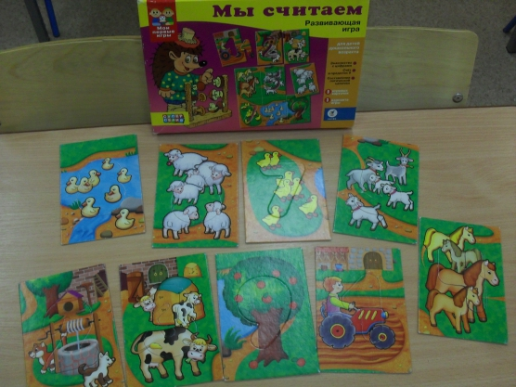

Игры, изготовленные своими руками:
1) «Божьи коровки»
Цель игры: закреплять представление о составе чисел из двух меньших чисел (в пределах 10). Проводится с детьми старшей, подготовительной групп.
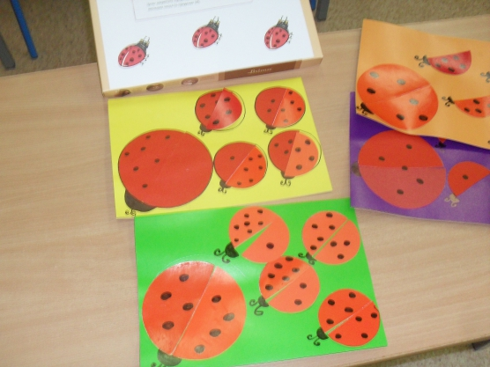

2) Полянка»
Цель игры: закрепить знания об образовании чисел в пределах 10, продолжать учить соотносить цифру с числом. Закрепить представление о составе чисел из двух меньших (в пределах 10). Проводится с детьми старшей, подготовительной групп.
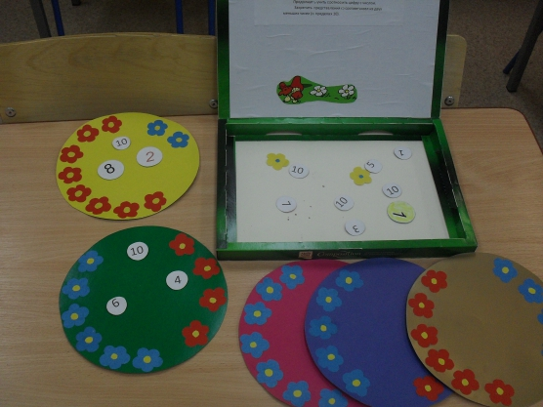

3) «Фигурный домик»
Цель игры: закреплять знания детей о геометрических фигурах, их размере и цвете; закреплять счёт. Различать строку и столбец. Развивать внимание, память, логическое мышление. Проводится с детьми младшей – подготовительной групп.
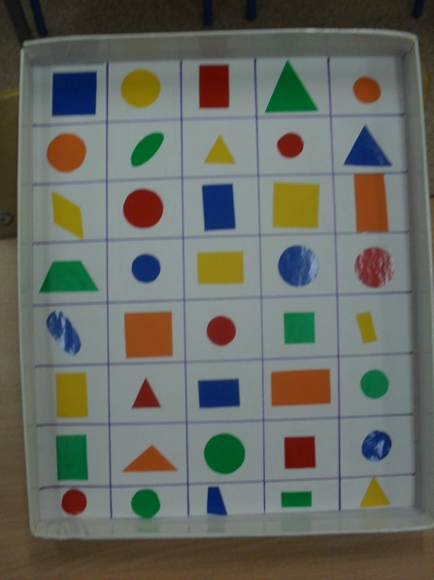

4) «Весёлая мозаика»
Цель игры: закреплять знания детей о геометрических фигурах, основных цветах (жёлтый, красный, синий, зелёный). Развивать мелкую моторику пальцев рук, воображение детей. Проводится с детьми младшей – старшей групп. Изготовлена из солёного теста и разукрашена гуашью.
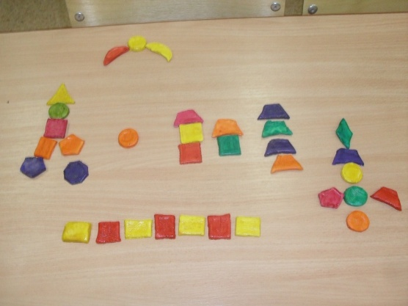

5) Разноцветные коврики» (из пряжи, связанные крючком)
Цель игры: закреплять знание цвета, формы, размера; развивать тактильное восприятие, мелкую моторику пальцев рук, воображение детей; умение складывать из геометрических фигур различные постройки. Проводится с детьми младшей – подготовительной групп.
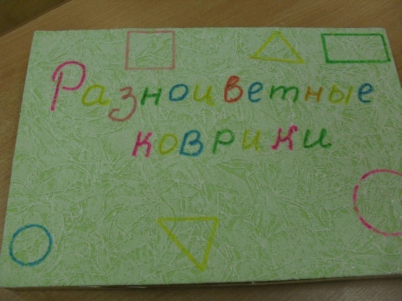
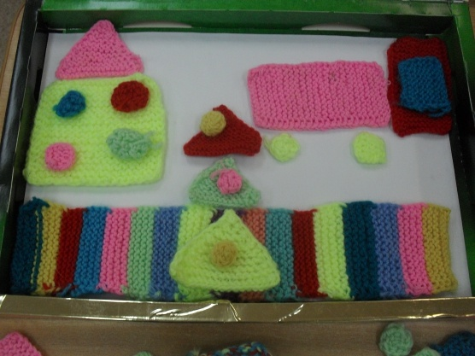

6) «Составь предмет» (Игра изготовлена из вискозных салфеток) .
Цель игры: развивать у детей мышление, внимание, фантазию. Восприятие устной и зрительной информации. Совершенствовать все виды счёта. Учить обобщать и сравнивать предметы по величине. Развивать мелкую моторику пальцев рук. Формировать представление о геометрических фигурах, формах. Закреплять умение классифицировать предметы по общим качествам (форме, величине, цвету). Развивать речь детей, умение делать простые выводы. Закрепить и расширить пространственное представление.
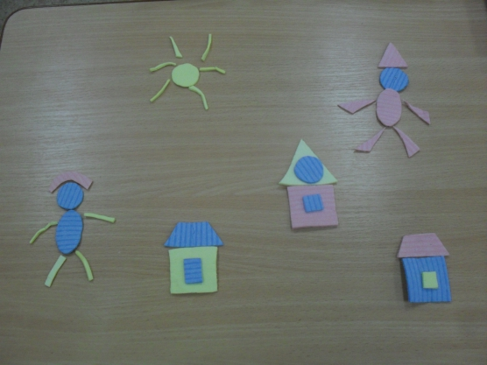

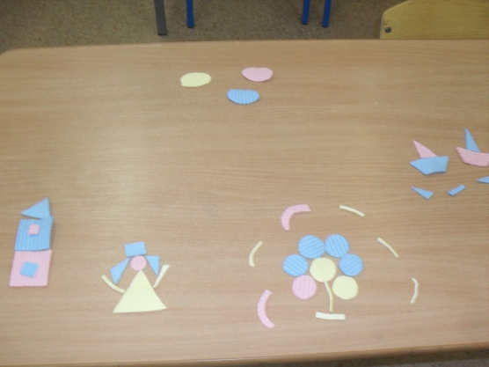

Эта игра включает в себя множество разных вариантов:
«Собери красивые бусы» - по желанию дети выбирают разные геометрические фигуры, и раскладывают их в определённой последовательности, собирая тем самым бусы.
«Напиши цифры» - воспитатель говорит цифру, а ребенок должен выложить цифру из любых фигур, которые он выберет.
«Напиши букву » - ребенок выкладывает букву.
«Выложи предмет» - ребенок выкладывает, например дом (геометрические фигуры выбирает сам ребенок, затем солнышко и т. д. В последующем можно выложить целую "картину" (развивает творчество ребенка) .
«Найди пару», «Найди такую же… » - учить подбирать геометрические фигуры разные по величине, форме, цвету, сравнивать и находить сходства, различия. Развивать наблюдательность.
«Что изменилось? » упражнять в правильном назывании геометрических фигур, развивать зрительную память.
«Подбери фигуру» - закрепить представления детей о геометрических формах, упражнять в их назывании.
«Три квадрата» - научить детей соотносить по величине три предмета и обозначить их отношения словами: «большой», маленький», «средний»,
самый большой», «самый маленький».
«Геометрическое лото» - учить детей сравнивать форму изображенного предмета с геометрической фигурой подбирать предметы по геометрическому образцу.
«Какие бывают фигуры» - познакомить детей с новыми формами: овалом, прямоугольником, треугольником, давая их в паре с уже знакомыми: квадрат-треугольник, квадрат-прямоугольник, круг-овал.
«Кому какая форма» - учить детей группировать геометрические фигуры (овалы, круги) по форме, отвлекаясь от цвета, величины.
7) Альбомы и карточки с различными заданиями для развития логического мышления детей:
«Какой предмет лишний и почему? »
«Что общего у этих предметов? »
«Чем отличаются картинки? »
«Найди сходства»
«Включи внимание»
«Перепутанница»
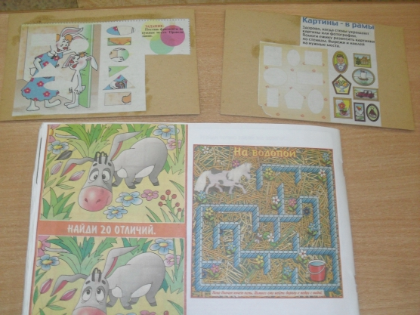
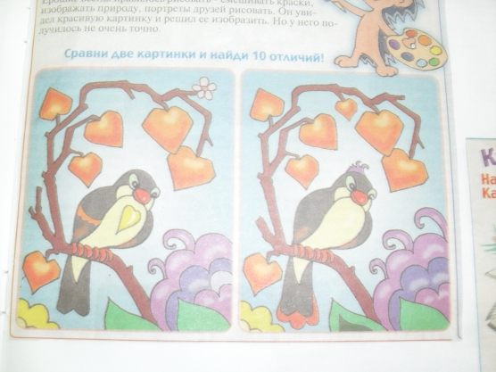

8) «Тренажёр для ума» (изготовлена из пластмассовых крышек) .
Цель игры: закрепление основных цветов, развитие мелкой моторики пальцев рук, закрепление порядкового и количественного счёта.

